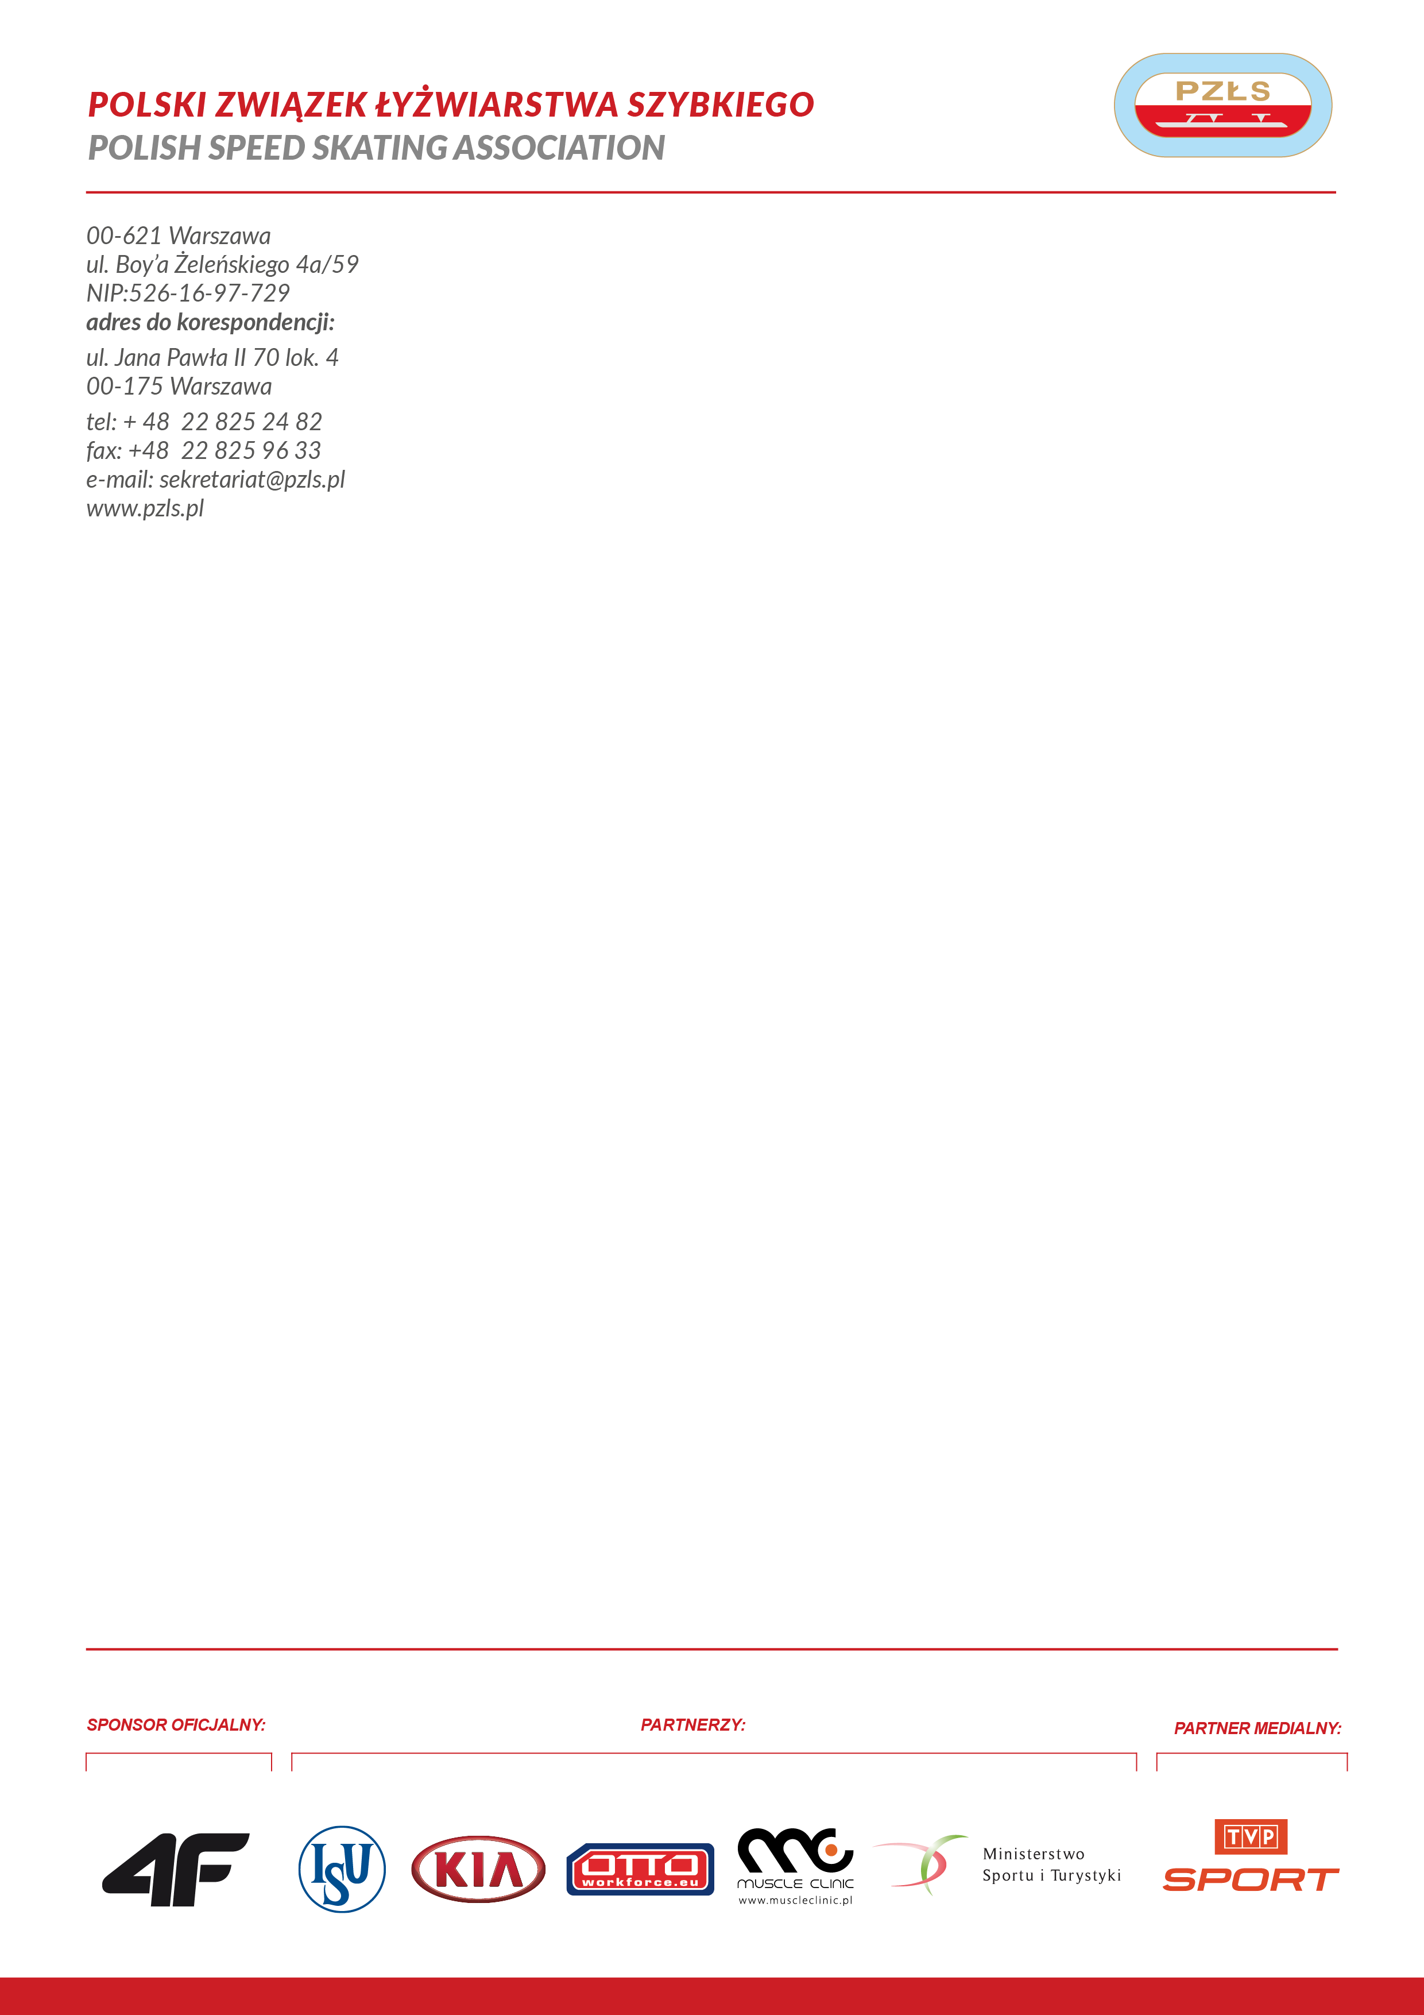

Warszawa, 04 06. 2018 r.

P O W O Ł A N I E
Zgrupowanie szkoleniowe w łyżwiarstwie szybkim na torze długim Impreza: zgrupowanie
Miejsce: Zieleniec
Termin: 06-16.06.2018

Trenerzy:
1. Witold Mzur – trener
2. Tristan Loy – trener
3. Rafał Babecki – fizjo

Uczestnicy

1. Adrian Wielgat KS Orzeł Elbląg
2. Marcin Bachanek GKS Stoczniowec Gdańsk
3. Artur Janicki UKS Błyskawica Domaniewice
4.Owczarek Mateusz KS Pilica Tomasżów
5. Burzykowski Dawid GKS Stoczniowec Gdansk
6.Palka Szymon GKS Stoczniowiec Gdansk
7. Patryk Wójcik AZS Zakopane
8. Luiza Złotkowska UKS Sparta Grodzisk

Organizacja podróży: zakwaterowanie hotel Orlicka Skała
Zwrot kosztów podróży II kl PKP , PKS na podstawie ważnego biletu

Ewa Białkowska

Szef Wyszkolenia

Polski Związek Łyżwiarstwa Szybkiego/

Polish Speed Skating Association

00-621 Warszawa

T.Boya-Zeleńskiego 4a/59
+ 48 781 498 306

